Муниципальное автономное дошкольное образовательное учреждение
городского округа Королёв Московской области
«Детский сад № 43 «Академия детства» комбинированного вида»
Юридический адрес: Московская область, г. Королёв, ул. М. Цветаевой, д. 10

Образовательный проект
«Детям о Марине Цветаевой»

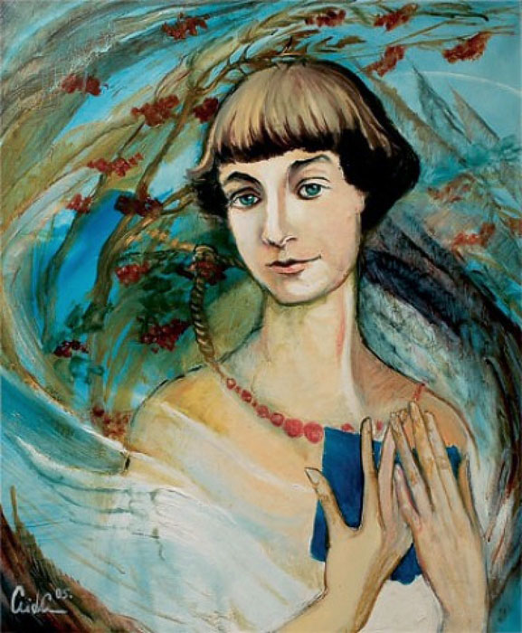

г. Королёв Московской области
2017 год
Направление проекта: информационно-творческий.
Описание проекта:
Во время изучения лексической темы «Мой город - Королев» воспитанники логопедической группы узнали об истории города, о значимых местах города.
Дети совместно с педагогами и родителями изготовили рукотворную карту города Королев. На карте города разместили свой дом, детский сад, памятник С.П.Королеву, памятник - Ракета, памятник Ю.А.Гагарину и С.П.Королеву и другие объекты города, где бывали с родителями и педагогами.
В результате дети сделали наблюдение, что детский сад находится на улице М.Цветаевой. Сквер, в котором отмечали День Птиц и вешали кормушки, носит имя М.Цветаевой. Праздник Масленица отмечали в сквере им. М.Цветаевой. Дом-музей назван именем М.Цветаевой.
Дети заинтересовались, в честь кого названа улица, на которой находится детский сад.

Стадия проекта:
Проект находится в стадии реализации.

Цель проекта:
- Познакомить с достопримечательностями города Королев.
- Узнать, в честь кого названа улица, на которой находится детский сад.
- Привлечь родительскую общественность к образовательной деятельности ДОУ.

Задачи проекта:
1.Образовательные:
- сформировать первичные представления у детей старшего дошкольного возраста о поэте Марине Ивановне Цветаевой;
2. Развивающие:
- расширять словарный запас детей с тяжелыми нарушениями речи;
- развивать связную речь детей с тяжелыми нарушениями речи;
- развивать познавательную активность дошкольников;
- расширять общую осведомленность о достопримечательностях города.
3. Воспитательные:
- воспитывать уважительное отношение к памятникам истории и культуры;
- воспитывать чувство патриотизма и гордости за город, страну;
-воспитывать любовь к поэзии, к творчеству.
4. Практические:
- способствовать формированию интереса к истории, поэзии, музыке, живописи;
- вовлечь родителей в образовательный процесс ДОУ;
- накопить и систематизировать методический и практический материал по ознакомлению дошкольников с жизнью и творчеством М.И.Цветаевой;
- оформить постоянно действующую экспозицию в ДОУ «Детям о Марине Цветаевой»

Достигнутые результаты:
1.Дошкольники узнали, что улица, на которой находится детский сад, названа в честь великого русского поэта Марины Ивановны Цветаевой.
2. Сформированы первичные представления у детей старшего дошкольного возраста о детстве и творчестве поэта Марины Ивановны Цветаевой.
3.Развивается связная речь детей с тяжелыми нарушениями речи, активизируется и пополняется словарный запас. Повышается интерес к русскому языку.
Возникает желание разучивать стихи М.Цветаевой тем самым приобщаться к культурному наследию русского народа.
4. Воспитанники с гордостью рассказывают о посещении дома-музея М Цветаевой в Болшеве совместно с педагогами и родителями.
5. У детей дошкольного возраста формируется интерес к истории, поэзии, музыке, живописи.
6. Родители стали активными участниками образовательного процесса в ДОУ.
7. Систематизирован материал по ознакомлению дошкольников с жизнью и творчеством поэта М.И.Цветаевой.
8. Благодаря активному участию детей, родителей, педагогов в МАДОУ «Детский сад №43» открылась постоянно действующая экспозиция «Детям о Марине Цветаевой»
9. Воспитанники логопедической группы проводят экскурсии для посетителей экспозиции.
10. Намечен перспективный план развития проекта.
Социальная значимость проекта:
- развитие коммуникации и социализации детей с ОВЗ;
- роль семьи в развитии и воспитании детей дошкольного возраста с ОВЗ;
- вызвать интерес к изучению русского языка;
- сохранение культурного наследия русского народа;
- воспитание у детей дошкольного возраста любви к городу;
- создание условий для творческой самореализации личности ребенка с ОВЗ;
- формирование интереса к истории, литературе, музыке, живописи;
Мероприятия, проведенные в рамках проекта:
№  п/п | Название мероприятия | Сроки реализации
1 | Постановка цели,  определение актуальности,  подбор методической литературы,  наглядного материала,  информационных ресурсов,  организация среды в ДОУ,  встречи с родителями и сотрудниками дома-музея М.И.Цветаевой в Болшеве. | апрель-май
2 | Непосредственно образовательная деятельность, направленная на  -выяснение в честь кого названа улица, на которой находится детский сад;  - формирование первичных представлений у детей старшего дошкольного возраста о поэте Марине Ивановне Цветаевой. | сентябрь-октябрь
3 | Посещение музея М.И.Цветаевой в Болшеве; | октябрь
4 | Оформление фотоальбома «Дети в музее Марины Цветаевой в Болшеве», | октябрь
4 | Чтение и разучивание стихов М.Цветаевой; | октябрь-ноябрь
 | Создание творческих работ и иллюстраций к стихотворениям М.Цветаевой, написанным для детей. | октябрь-ноябрь
5 | Использование дидактической игры «Рифмочки и нерифмушки» | октябрь-ноябрь
6 | Привлечение родительской общественности, сотрудников дома-музея к образовательной деятельности ДОУ. | апрель-ноябрь
7 | 3.Создание постоянно действующей экспозиции, посвященной М.И.Цветаевой в детском саду.  Основными формами образовательной деятельности в данном направлении являются:  - создание интерьера;  - подбор фотографий;  - поиск литературы, материалов для экспозиции,  - оформление материалов;  - взаимодействие с сотрудниками музея М.И.Цветаевой в Болшеве;  - беседы с воспитанниками;  - создание творческих работ и иллюстраций к стихотворениям | октябрь-ноябрь
8 | Открытие постоянно действующей экспозиции, посвященной М.И.Цветаевой в МАДОУ «Детский сад №43». | ноябрь

Перспективный план работы над проектом «Детям о Марине Цветаевой»
№  п/п | Название мероприятия | Сроки реализации
1 | Воспитанники логопедической группы проводят экскурсии для посетителей экспозиции. | ноябрь-май
2 | Пополнение фотоматериалов:  дом в Трехпрудном переулке,  памятные места в других городах и странах,  кот Вася,  первый сборник стихов «Вечерний Альбом»,  сквер Марины Цветаевой, | Ноябрь-май
3 | Обозначить на карте места, где в разные годы жизни жила  М. Цветаева | Январь-май
4 | Найти информацию, посвященную животным на фото | Ноябрь-май
5 | Создать рукотворную книгу стихов и иллюстраций  «Стихи Марины Цветаевой для детей» | Январь-май
6 | Проект «Приобщение детей к чтению»  Организовать экскурсию в Центральную детскую библиотеку  Создать библиотеку в логопедической группе  Создание поэтического клуба «Мозаика»  Организовать экскурсию в дом-музей А.Васнецова  «Мамина сказка»  Организовать экскурсию в музей сказки в г.Переславль-Залесский  «Почитай мне мама»  «В мире поэзии»  Разучивать стихи Марины Цветаевой и декламировать их на праздниках в ДОУ. | Октябрь-май
7 | Реализация совместных проектов с домом-музеем М. Цветаевой в Болшеве.  -«Новогодние традиции моей семьи»  Презентация семейной традиции.  Мастер класс по изготовлению Новогодних открыток.  Снеговик-почтовик.  -«В мире поэзии»  -Встреча с художником- иллюстратором сборника стихов М.Цветаевой «Подрастающей» Ириной Дмитриенко. | Декабрь  Март
8 | Проект « Приобщение детей к живописи». Организовать экскурсию ; в Музей Изобразительных Искусств им.Пушкина, ( Третьяковскую Галерею) | Февраль
9 | Проект «Приобщение детей к музыке» Организовать экскурсию в Московскую консерваторию. | Апрель
10 | Собрать материал о детях М.Цветаевой Ариадне и Георгие. | Январь-май
11 | Оформить копии рисунков Ариадны Эфрон. | Декабрь

Охват проекта:
воспитанники логопедической группы № 4 (17 человек), родительская общественность, заведующий МАДОУ «Детский сад № 43 «Академия детства» Пономарева О.И.,
учитель-логопед Миронова Т.Н., воспитатели логопедической группы Хвилатюк О.В., Беспалова А.М.
Затраченные ресурсы:
Предметы интерьера прошлого века из личной семейной кладовой.
Реконструкция и декорирование предметов интерьера для экспозиции.
Поиск письменных принадлежностей прошлого века.
Печать фотографий.
Оформление альбома-путеводителя «Детям о Марине Цветаевой».
Оформление альбома «Дети в музее».
Изготовление дидактической игры «Рифмочки и нерифмушки».
Время, затраченное на поиск материалов и оформление экспозиции.
Дата старта проекта:
апрель 2017
Ссылки на материалы проекта:
Публикации в инстаграм dou.43 14.01.2017, 1.02.2017, 26.02.2017, 01.10.2017, 28.11.2017
На сайте ДОУ academia43.ru

